LF Fokus: Pause machen

Wann und wie lange?
- Grundschule: nach 20‘ Pause etwa 5‘
- Sekundarstufe: nach 30‘-45‘ Pause 5-10‘
- Alle: 90‘ lernen/arbeiten, 30‘ Pause machen
- Erwachsene: 4 Stunden Pause 20-30‘
- Alle: 8-10 Stunden essen & schlafen

Erholsame Pausen
- Stille, nichts tun
- Bewegung: körperliche Anstrengung, Sport, Gymnastik, dehnen
- spielen
- Ruhe, zerstreutes Hinausschauen
- lesen
- chatten
- Musik hören
- sich unterhalten
- essen
- schlafen
- meditieren

Fake-Pausen ohne Erholung
- sich oder andere ärgern
- aufräumen
- Telefonate erledigen
- einkaufen
- surfen
- streiten, sich prügeln
- auf die Toilette gehen
- Hausaufgaben abschreiben
- Vokabeln lernen
- sich auf eine Prüfung vorbereiten
- Reinigungsdienst
- Bücher ausleihen/zurückbringen

Was tut mir gut?

Was stresst mich in der Pause?

Wie viel Zeit habe ich täglich für Pausen?


Armin Ramezani auf unsplash


Natalie Behn auf unsplash

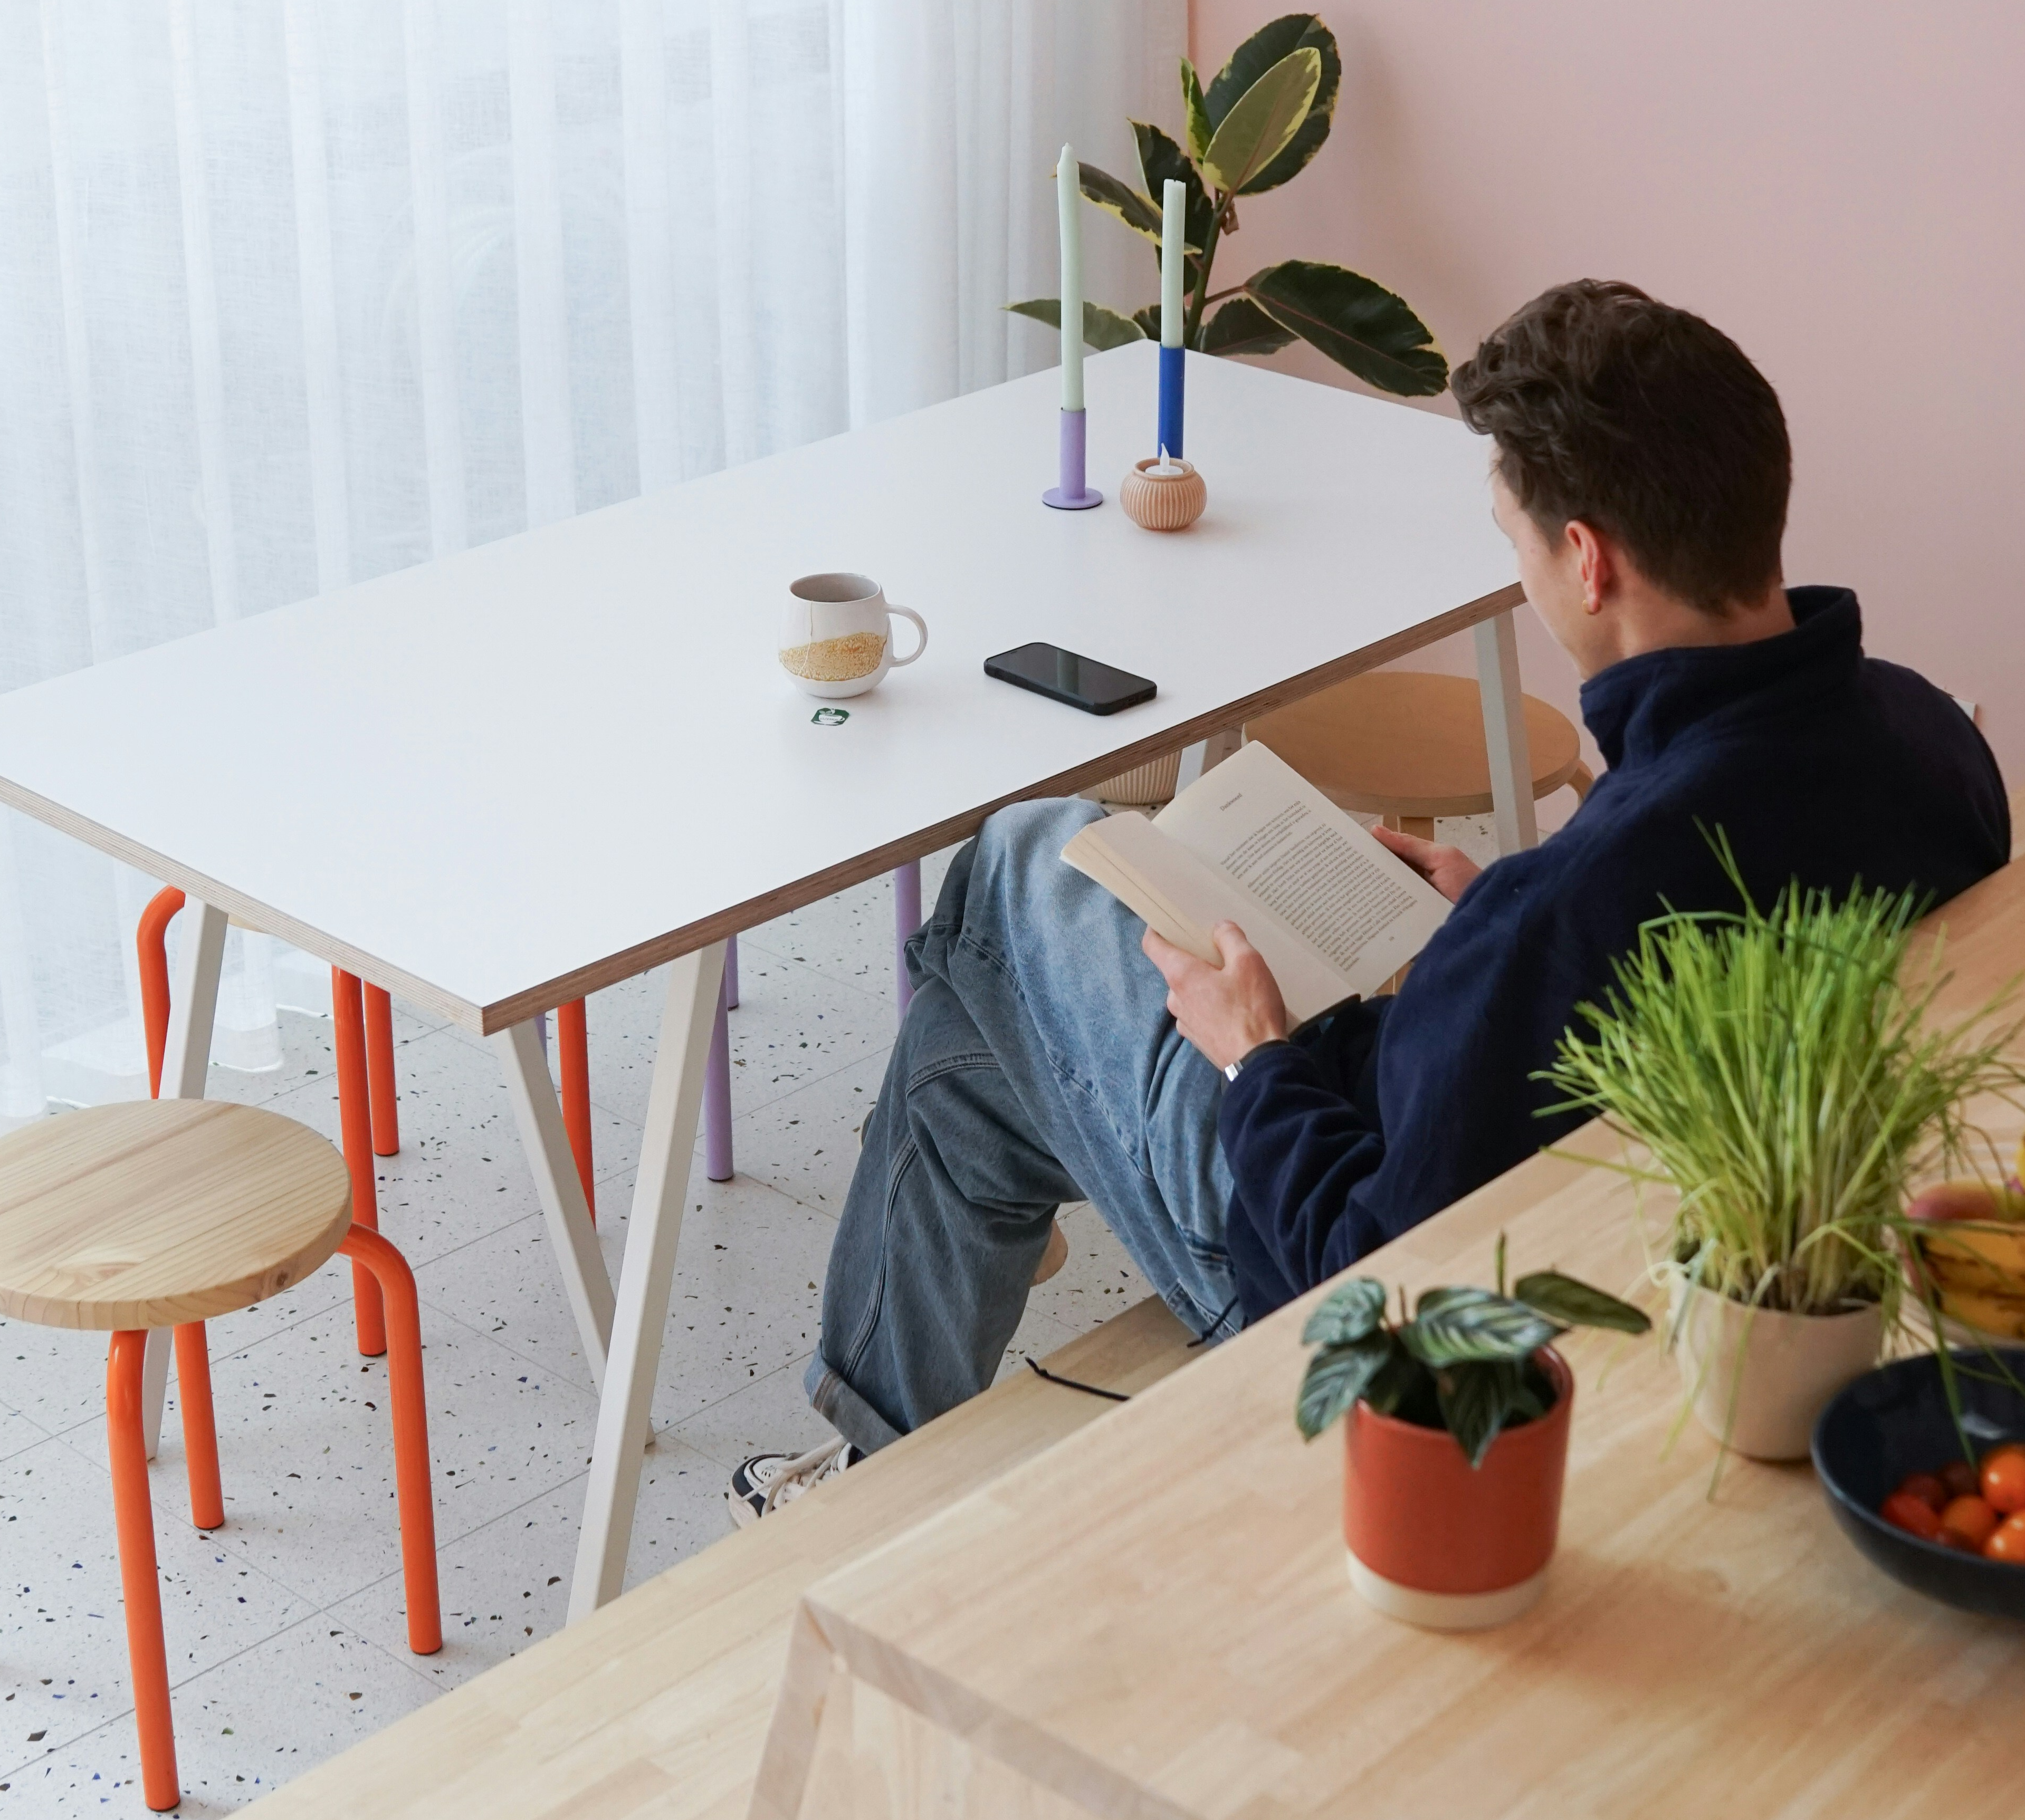
Sander Traa auf unsplash

